Конспект учебного занятия
«Призма. Площадь поверхности призмы»
Цель занятия: ввести понятие призмы, элементов призмы, прямой и правильной призм
Задачи:
- Образовательная: сформировать представление о различных видах призм, рассмотреть применение призм на практике, познакомить с историческими фактами открытия явления дисперсии света с помощью призмы, формировать способность к решению задач на вычисление площадей полной и боковой поверхностей призмы;
- Развивающая: формирование пространственного воображения, развитие зрительной памяти, математически грамотной речи, развитие, логического мышления;
- Воспитательная: воспитание чувства ответственности, культуры диалога с преподавателем, аккуратности в оформлении записей и чертежей.
Тип занятия: комбинированное
Форма обучения: фронтальная
Метод обучения: репродуктивный, словесный, наглядный, частично-поисковый
Методы контроля: устный
Межпредметные связи: физика
Средства обучения: модели многогранников (тетраэдр, куб, параллелепипед, призма)

Ход занятия
I. Организация и мотивация:
Вступительное слово, сообщение темы и цели занятия. Психологическая подготовка студентов к восприятию материала.
II. Актуализация знаний
Вопросы:
- Дайте определение многогранника.
- Приведите примеры многогранников.
- Какие многогранники называют выпуклыми (невыпуклыми)?
- Используя модели многогранников (куба, параллелепипеда, тетраэдра), назовите их элементы: грани, ребра, вершины, диагонали граней и диагонали многогранника.

III. Формирование новых знаний
Призмой называется многогранник, у которого две грани (основания) лежат в параллельных плоскостях, а все ребра вне этих граней параллельны между собой.
Грани призмы, отличные от оснований, называются боковыми гранями, а их ребра называются боковыми ребрами.

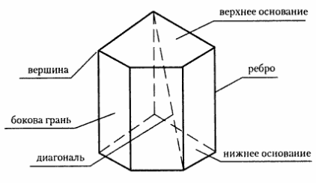

Все боковые ребра равны между собой как параллельные отрезки, ограниченные двумя параллельными плоскостями. Все боковые грани призмы являются параллелограммами. Соответствующие стороны оснований призмы равны и параллельны. Поэтому в основаниях лежат равные многоугольники.
Поверхность призмы состоит из двух оснований и боковой поверхности.
Высотой призмы называется отрезок, являющийся общим перпендикуляром плоскостей, в которых лежат основания призмы.
Высота призмы равна расстоянию между плоскостями оснований.Сечение призмы плоскостью, проведенной через два боковых ребра, не принадлежащих одной грани, называется диагональным сечением призмы.
Прямой призмой называется призма, у которой боковое ребро перпендикулярно плоскости основания, другие призмы называются наклонными.

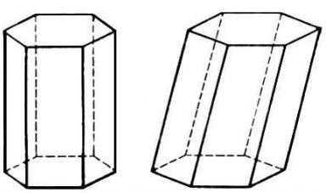

Прямая призма Наклонная призма

Правильной призмой называется прямая призма, основанием которой является правильный многоугольник.

Из истории: В 60-х годах ХVII столетия Исаак Ньютон проводил эксперименты со светом. Чтобы разложить свет на составляющие и получить спектр, он использовал трехгранную стеклянную призму. Ученый обнаружил, что, собрав раздробленный луч с помощью второй призмы, можно опять получить белый свет. Так он доказал, что белый свет является смесью разных цветов. Проходя через призму, световые лучи преломляются. Но лучи разного цвета преломляются в разной степени - красный в наименьшей, фиолетовый в наибольшей. Именно поэтому, проходя через призму, белый цвет дробится на составные цвета.
Преломление света называется рефракцией, а разложение белого света на разные цвета - дисперсией.
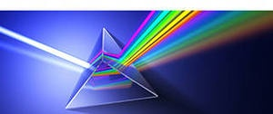

Применение призм: оптика, медицина, электронная техника (очки, бинокли, объективы, телефоны).
Для любой призмы имеют место следующие формулы:
S _{полн} = S _{бок} + 2S _{осн}, (1)
S_{бок} = P _{осн}⋅h, (2)
IV. Проверка знаний и умений
Решение задачи: В правильной четырёхугольной призме площадь основания 144 см², а высота 14 см. Найти диагональ призмы и площадь полной поверхности.

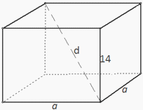

Решение задачи: Основанием прямой призмы является равнобедренный треугольник, в котором высота, проведенная к основанию равна 8см, высота призмы равна 12 см. Найдите полную поверхность призмы, если боковая грань что содержит основание треугольника — квадрат.
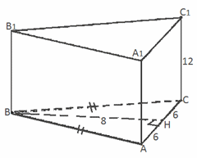

V. Итог
- Какой многогранник называют призмой?
- Из чего состоит поверхность призмы?
- Назовите виды призм.
- Чем они отличаются друг от друга?
- Какое физическое явление было открыто И. Ньютоном с помощью треугольной призмы?
- Где применяются призмы?
VI. Домашнее задание
По учебнику Л.С. Атанасян № 229(в), №233.

